工业电脑机箱

w w w . i e i w o r l d . c o m . c n

PAC-700G 7 个插槽半长卡紧凑式机箱

重启键 2 x USB 接口 1 x 前置 3.5” 驱动器
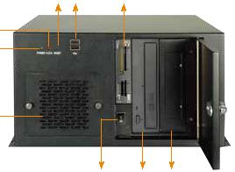

HDD LED

电源 LED

散热风扇

电源开关 1 x 5.25” 1 x 3.5” or
Drive Bay 5.25” Drive

Bay

产品包装不包括CD-ROM 和 HDD.

特性

- 符合 RoHS 标准设计

- 前面板设有 2 个 USB 接口

- 1 个 8cm 冷却风扇配置风扇过滤器

- 简单设计便于快速更换风扇

- 前面板带锁设置防止未授权打开

规格
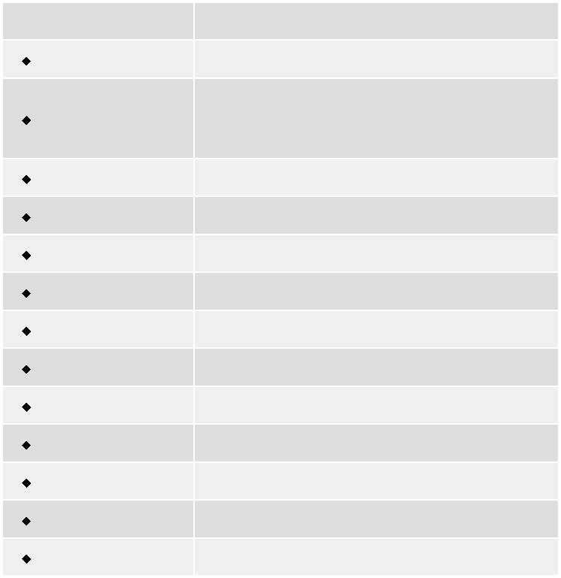

材质 重型金属

主板规格 | half-size, slot CPU card

2 x 5.25" + 1 x Front accessible 3.5"
or 1 x 5.25” + 2 x Front accessible 3.5”
^{驱动器组合} or 1 x 5.25” + 1 x Front accessible 3.5” + 1 x 3.5”

HDD

散热风扇 | 1 x 8 cm
I/O 接口 | 2 x USB on front panel
I/O 开口 | 2 x LPT, 2 x COM
扩展槽 | 7 slots
指示灯 | Power, HDD
按钮 | 电源开关, 重启
操作温度 | 0°C ~ 50°C
操作湿度 | 10% ~ 90%
颜色 | B: 黑色
净重/毛重 | 6.2 kg/9 kg
尺寸(DxWxH) | 279 mm x 321 mm x 176 mm
订购信息
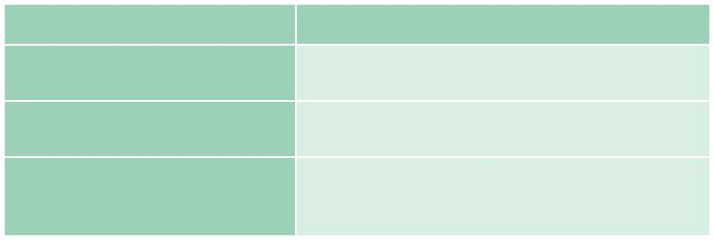

料号 | 描述
PAC-700GB-R11/BP-7S/916AP | 7-slot half-size chassis, with BP-7S-RS-R30 and
 | ACE-916AP-RS
PAC-700GB-R11/IP-7S/916AP | 7-slot half-size chassis, with IP-7S-RS-R30 and
 | ACE-916AP-RS
 | 7-slot half-size compact chassis, black,
PAC-700GB-R11/A618A | 1 x 8 cm fan, with ACE-A618A-RS-R11
 | (180W ATX model), RoHS

热插拔风扇
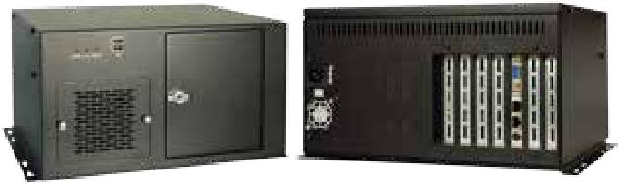

Step 1: |  | Step 2: |  | Step 3:
拧松拇指螺丝 |  | 轻取下风扇 |  | 拔掉电源
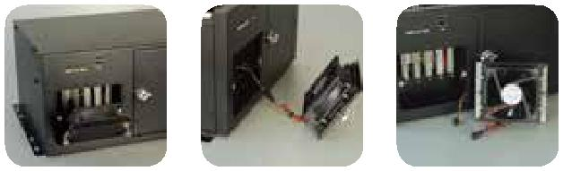

尺寸 ( 单位 : mm)
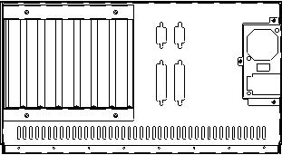

176mm

 |  |  |  |  |  |  | mm279
 |  |  |  | 321mm
 | mm182
底板 ( 选配 )
型号 | SBC 类型 | PCI | ISA |  | PCle |  |  | PSU 接口
 |  |  |  | x1 | x4 | x8 | x16
BP-7S-RS | ISA | 0 | 7 | 0 | 0 | 0 | 0 | AT
IP-7S-RS | PCISA | 4 | 2 | 0 | 0 | 0 | 0 | AT
IP-7SA-RS | PCISA | 4 | 2 | 0 | 0 | 0 | 0 | ATX
HPE-7S1 | PCI/PICOe | 4 | 0 | 2 | 0 | 0 | 0 | ATX
HPXE2-7S1 | HPCIE | 3 | 0 | 0 | 0 | 2 | 0 | ATX
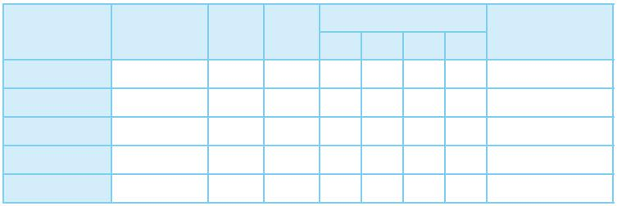
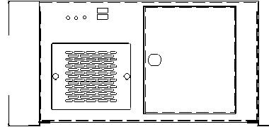

电源 ( 选配 )

类型 | 型号 | 功率
AT | ACE-916AP-RS | 150W
ATX | ACE-A618A-RS-R11 | 180W
 | ACE-A225A-R11 | 250W

PAC-700G 支持单个 1U PSU。想了解威强电更多的电源产品，请参考章节 5 或直接访问 www.ieiworld.com.cn

PAC-700G-2019-V10

